A jubiláló BMW Motorrad ünnepélyes keretek között nyitotta meg a BMW Motorrad Welt-et
Nagyszabású ceremónia 150 meghívott vendéggel a márka új berlini otthonában.
A BMW AG igazgatótanácsának elnöke, Oliver Zipse és a BMW Motorrad vezetője, Dr. Markus Schramm, a Német Szövetségi Köztársaság szövetségi kancellárja, Olaf Scholz és Kai Wegner, Berlin kormányzó polgármestere jelenlétében 2023. szeptember 28-án megnyitotta a BMW Motorrad Welt-et Berlinben, a márka jubileumi ünnepségsorozatának csúcspontjaként. Az eseményre napra pontosan 100 évvel azután került sor, hogy 1923. szeptember 28-án, a Berlini Autókiállításon bemutatták az első BMW motorkerékpárt, az R 32-t.
Az ünnepségen 150 vendég vett részt a politika, az üzleti élet és a sajtó képviselői közül. A BMW Motorrad 100. évfordulója és a BMW Motorrad Welt megnyitása alkalmából a vállalat 100 000 eurós adományt nyújtott át. Berlini gyártóüzemmel rendelkező nemzetközi márkaként ez az összeg nemzetközi intézmények, mint például az UNICEF, valamint a berlini és brandenburgi helyi és regionális jótékonysági szervezetek között kerül szétosztásra.
A megnyitó ünnepség fénypontja nemcsak a BMW Motorrad Motorépítő Bajnokság keretében a BMW R 18 modellcsaládon alapuló legjobb épített motorok bemutatása volt, hanem az új BMW R 1300 GS világpremierje is, amely folytatja a GS sorozat sikertörténetét.
“A BMW Motorrad ma innovatívabb és sokszínűbb, mint valaha. A BMW Motorrad Welt tökéletesen megtestesíti és bemutatja a következő állításunkat: Technológiai innovációk, amelyek inspirálják az embereket. Az elmúlt nyolc évben több mint félmilliárd eurót fektettünk be a képzésbe és továbbképzésbe, valamint a legmodernebb gyártási technológiákba a BMW Group berlini gyárában. Ezzel nem csupán Berlin mellett, mint gyárunk hagyományos helyszíne mellett tettük le a voksunkat, hanem még inkább kifejezésre juttattuk a BMW egyértelmű elkötelezettségét Németország, mint ipari helyszín mellett“ - mondta Oliver Zipse, a BMW AG igazgatótanácsának elnöke..
“Amikor ma a BMW Motorrad 100 éves fennállását ünnepeljük, akkor természetesen a német ipar 100 éves történetét, a fejlődés és innováció 100 évét, a globális verseny 100 évét ünnepeljük" – mondta Olaf Scholz, a Német Szövetségi Köztársaság szövetségi kancellárja az évfordulós ünnepségen. "Németország ipara azokból a nőkből és férfiakból táplálkozik, akik az ipari karriert választják. Tavaly decemberben képet kaphattam arról, miként dolgoznak itt. A kézművesség találkozása a csúcstechnológiával, a digitalizáció az oktatásban és a képzésben, a legkülönbözőbb háttérrel rendelkező alkalmazottak közössége, akik mindannyian szenvedéllyel művelik e 100 éves múltra visszatekintő gyártási tradíciót – ez az, ami lenyűgözött engem. Örömmel tölt el, hogy a Motorrad Welt mai megnyitójával kezdődően a BMW minden érdeklődő számára lehetővé teszi, hogy felfedezzék, mi minden születik itt Berlinben, nem utolsó sorban, az Önök munkájának is köszönhetően".
A BMW Motorrad és a BMW Group berlini gyára: egy hosszú távú közös sikertörténet
A BMW Motorrad Welt a BMW motorkerékpár-gyár mellett található Berlin-Spandauban, tehát pontosan ott, ahol a BMW Motorrad márka szíve is dobog. A BMW motorkerékpárokat 1969 óta gyártják Berlinben. Naponta 900 motorkerékpár és prémiumkategóriás elektromos robogó gördül le a gyártósorról a közel 230 000 négyzetméteren elterülő, részben műemlék épületekben. A BMW Motorrad Welt most új otthonába, az egyik történelmi téglaépületbe költözik.
“A BMW Group berlini gyára az egyik legjelentősebb hagyományokkal rendelkező, ugyanakkor leginnovatívabb ipari helyszínek közé tartozik Berlinben, illetve magában a régióban. Ez a létesítmény a BMW Motorrad sikertörténetének egyik motorja. A BMW Motorrad szinte teljes modellpalettája Berlinben készül. Innen irányítjuk nemzetközi termelési hálózatunk gyártási folyamatait. Büszkeséggel tölt el bennünket, hogy a BMW Motorrad Welt megnyitásával megerősítjük Berlin iránti elkötelezettségünket" – hangsúlyozza Helmut Schramm, a BMW Group berlini gyárának vezetője.
“A BMW Motorrad és Berlin, mint az innováció fővárosa – tökéletes párosítás, és büszkék vagyunk arra, hogy Berlin meghatározó része a vállalat 100 éves sikertörténetének. Az Am Juliusturmban található üzem Berlin egyik jelképe; a BMW Motorradwerk munkatársai nap mint nap bizonyítják, hogy korunk mobilitási kérdéseire a válaszok nemcsak Kínából vagy a Szilícium-völgyből, hanem valójában Berlin-Spandauból is érkeznek. Az újonnan megnyílt Motorrad Welt révén Berlin a jövőben egy újabb vonzerővel gazdagodik – ez egy igazi ajándék, méltó a 'Made in Berlin' márka 100. évfordulójához" - magyarázza Kai Wegner, Berlin főpolgármestere.
“A BMW Motorrad Welt révén márkánk közvetlenül ott talál otthonra, ahol a motorkerékpárjainkat gyártják Berlinben. Az 'otthon' kifejezéshez jelen esetben erős érzelmek társulnak – olyan erősek, mint a BMW Motorrad Welt Berlinhez való viszonya. Ez a mi márkánk otthona.
A létesítmény mintegy 1000 négyzetméteren kínál holisztikus márkaélményt, amely a BMW Motorradot és a közösséget élettel teli és rendkívül érzelemdús módon köti össze." – sorolja Markus Schramm, a BMW Motorrad vezetője a BMW Motorrad Welt Berlin legfontosabb jellemzőit.
Interaktív bemutatók és betekintés a kulisszák mögé
A BMW Motorrad Welt Berlin egyik központi eleme az aktuális BMW Motorrad motorkerékpár-kínálatának interaktív bemutatása. Különleges kiállítások – például a motorépítés témakörében –, valamint az aktuális BMW Motorrad ruházati kollekciók bemutatása és az eredeti BMW Motorrad kiegészítők válogatott darabjai teszik teljessé a BMW Motorrad Welt Berlin élményét.
Az izgalmas élő közvetítések vagy a prominens motoros személyiségekkel való személyes találkozók éppúgy a BMW Motorrad Welt állandó programjai közé tartoznak, mint a művészeti kiállítások, a napközbeni koncertek, a neves művészek autogramosztással egybekötött közönségtalálkozói és a Motorcycle Cinema. A BMW Motorrad Welt számos különböző tevékenységet kínál a nagyközönség, a motorkerékpár-rajongók és a BMW Group valamennyi munkatársa számára.
Hétfőtől péntekig a látogatók az üzemben tett túrákon is átélhetik a BMW Motorrad legmodernebb járműgyártási technológiájának varázsát. A gyár területén és a gyártócsarnokokban tartott vezetett túrák ritka lehetőséget kínálnak arra, hogy bepillantást nyerjünk e motoros kétkerekűek gyártásának kulisszái mögé, és első kézből megtapasztalhassuk a berlini gyárat átható szenvedélyt és csapatszellemet.
BMW Motorrad Welt a tökéletes rendezvényhelyszín, területbérlési lehetőséggel
A berlini BMW Motorrad Welt tágas és érzelmekre ható térkoncepciójával a legkülönfélébb rendezvények számára kínál széleskörű lehetőségeket. Legyen szó konferenciákról, interaktív workshopokról, megbeszélésekről, zártkörű rendezvényekről vagy ünnepségekről – a BMW Motorrad Welt Berlin rendkívüli helyszínt biztosít mindezekhez. A BMW Motorrad Welt létesítményei külsős rendezvényeknek is területbérlési lehetőséget biztosít.
A BMW Motorrad Welt nyitvatartási rendje:Hétfő - Vasárnap: 10.00 - 19.00 óráig (ünnepnapokon zárva)
Sajtókapcsolat:
- Zámbó Balázs
- +36 29 555 163
- balazs.zambo@bmw.hu
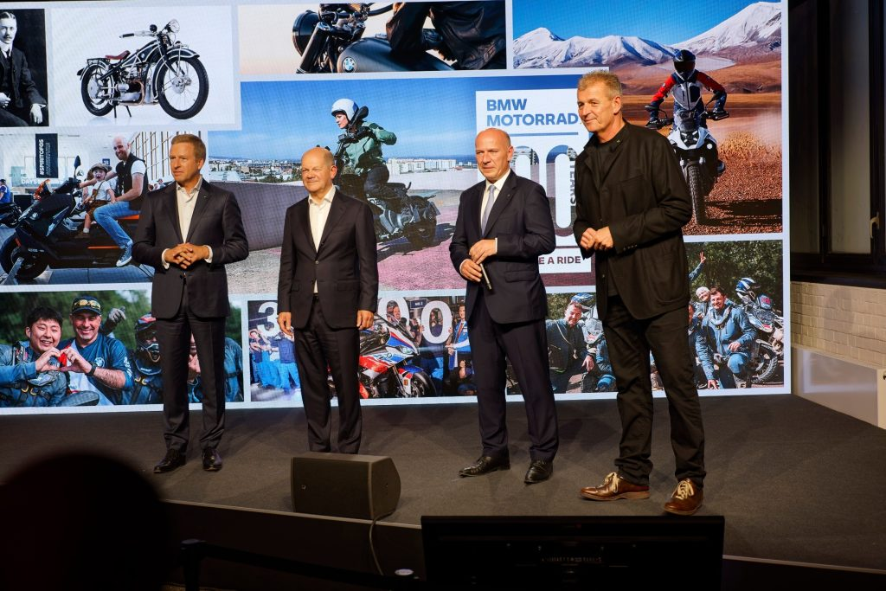 | © BMW Motorrad
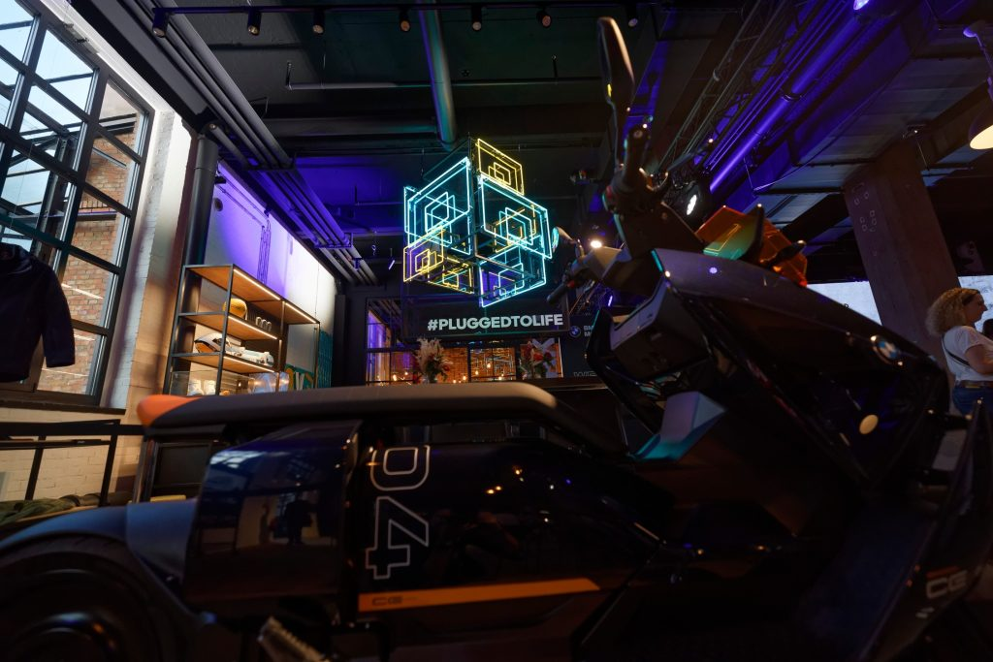 | © BMW Motorrad
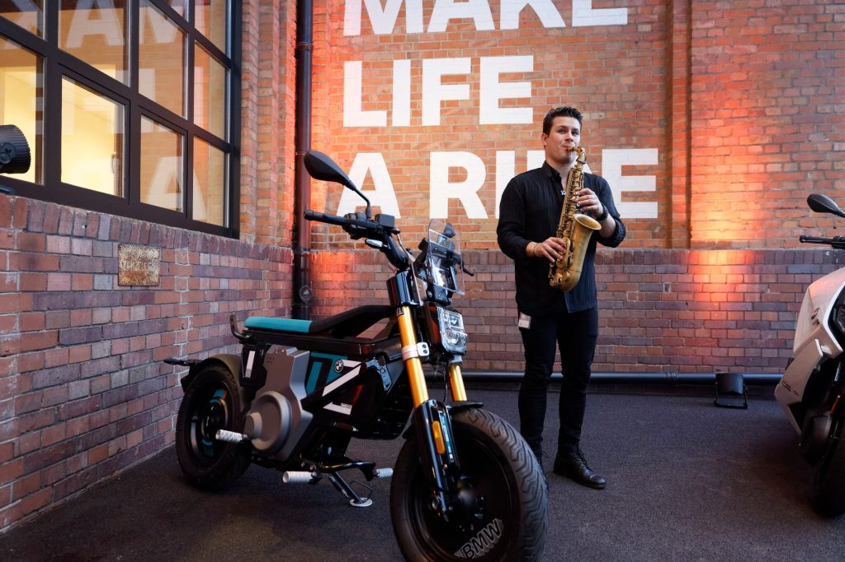 | © BMW Motorrad
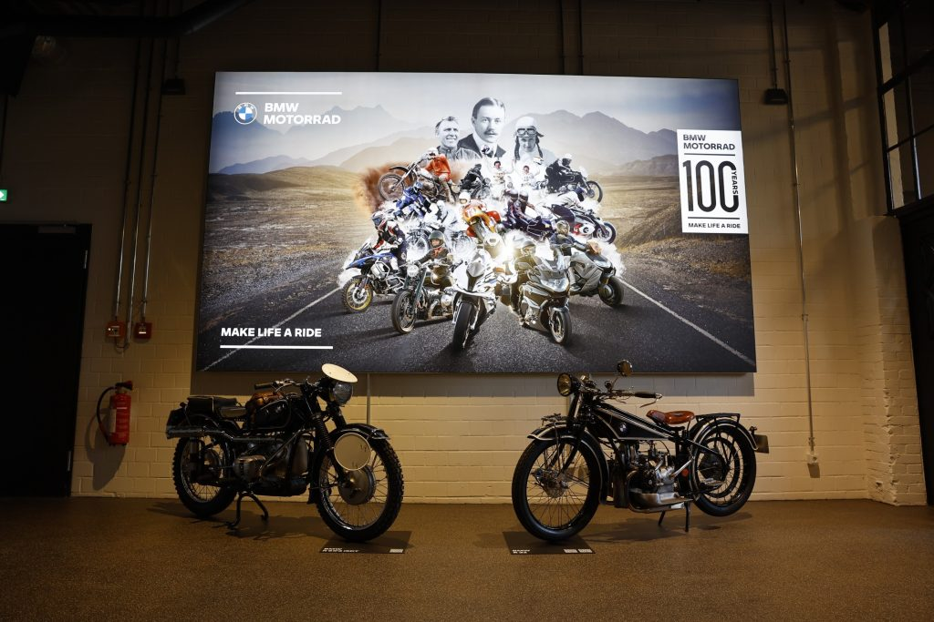 | © BMW Motorrad
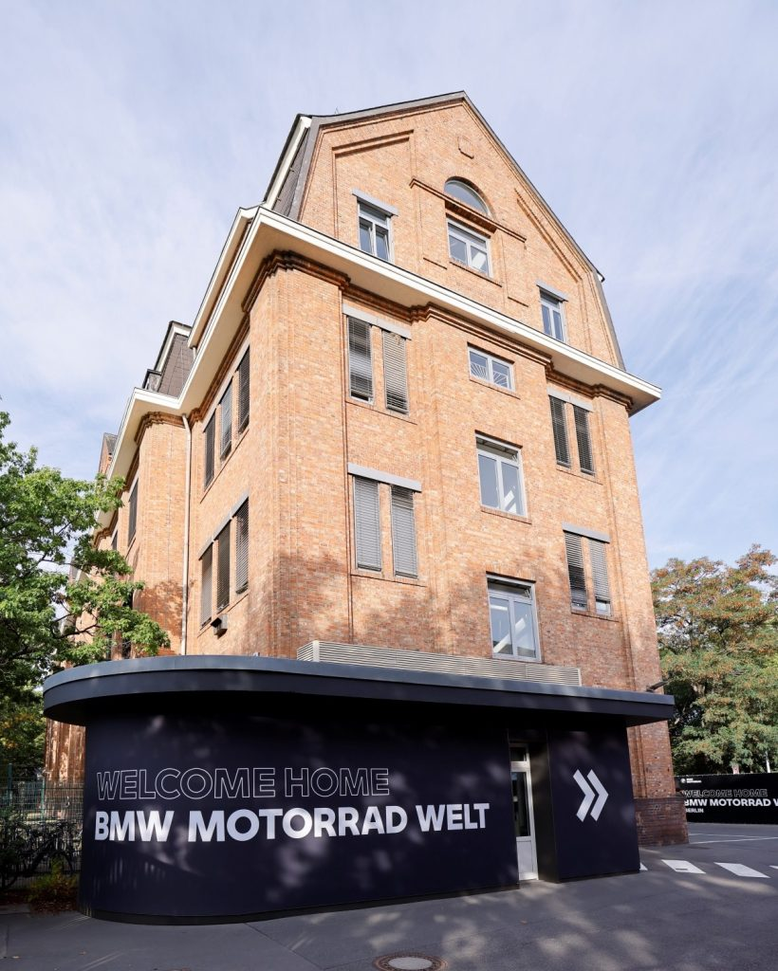 | © BMW Motorrad
Eredeti tartalom: BMW Magyarország
Továbbította: Helló Sajtó! Üzleti Sajtószolgálat
Ez a sajtóközlemény a következő linken érhető el:

